ПРАКТИЧЕСКОЕ ЗАНЯТИЕ 4 и 5
РАЗМНОЖЕНИЕ И РАЗВИТИЕ ЖИВЫХ ОРГАНИЗМОВ
Цель: Изучить основы размножения и развития живых организмов
Ход работы:
На основе изучения теоретического , схем и рисунков ( см. ниже), выполните следующие задания
- Дать классификацию форм размножения живых организмов. Какие формы бесполого размножения Вам известны? Какие формы полового размножения Вам известны? Каков биологический смысл полового размножения?
- Нарисовать схематично митотическое деление клетки.
- Нарисовать схематично мейоз.
- Перечислите этапы полного превращения.Каковы отличия полного и неполного превращения?
- На какие два основные периода делится онтогенез человека?
- Охарактеризуйте основные этапы эмбрионального развития

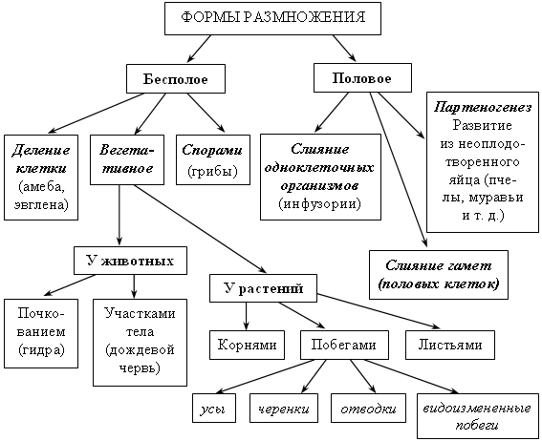

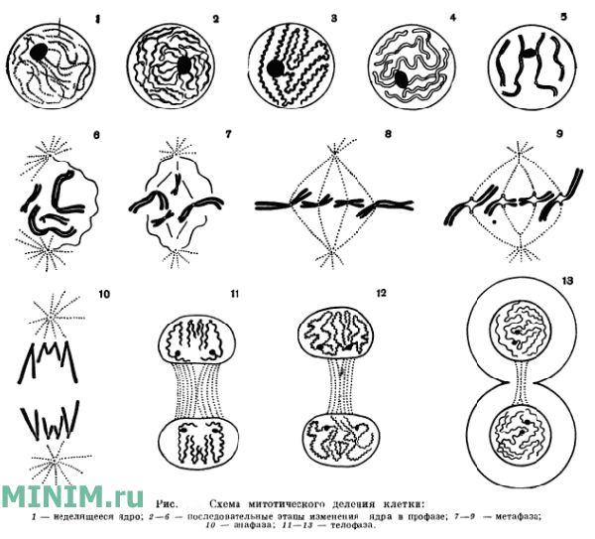
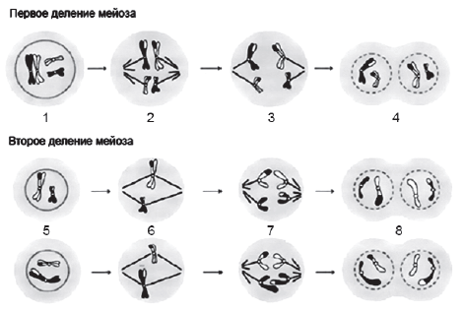

Развитие всех насекомых является непрямым, т.е. личинка чем-то отличается от взрослой особи. В свою очередь, непрямое развитие подразделяется на : развитие с полным и на развитие с неполным превращением ( метаморфозом)

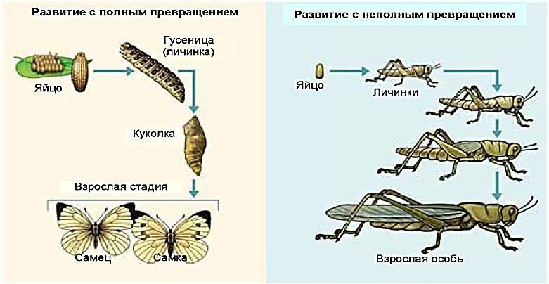
Основные периоды эмбрионального развития
